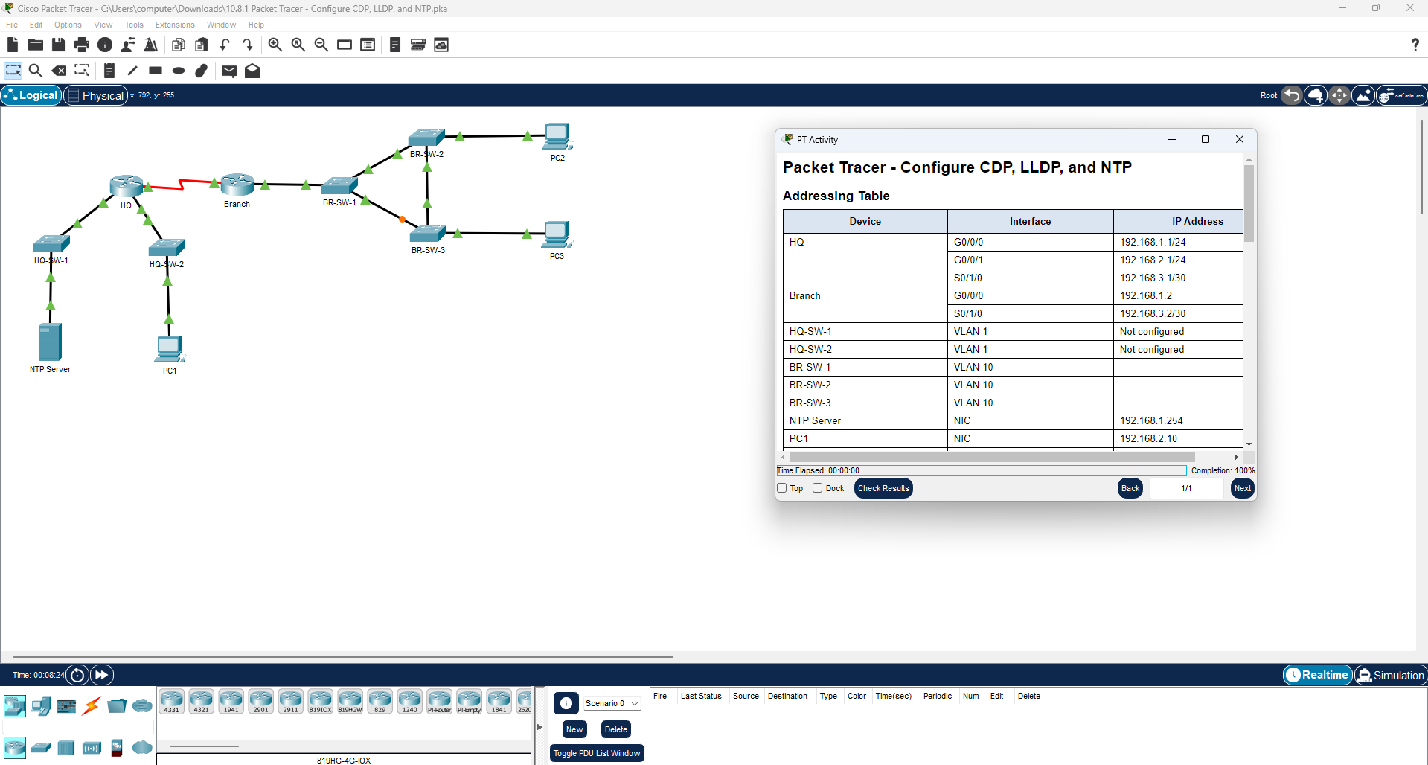
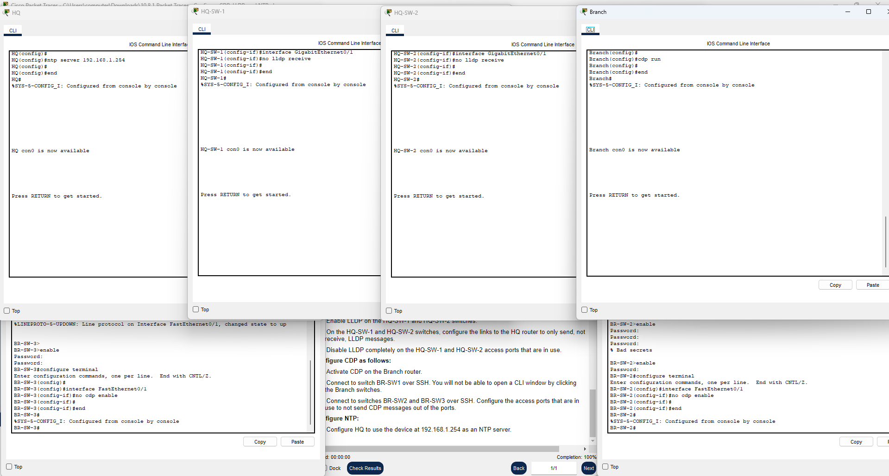

1. HQ Router
- ปิด CDP
- เปิด LLDP
- G0/0/0 และ G0/0/1 ให้ รับ LLDP อย่างเดียว
- ตั้ง NTP Server เป็น 192.168.1.254

2. HQ-SW-1
- ปิด CDP
- เปิด LLDP
- Fa0/24 ปิด LLDP ทั้งรับและส่ง
- Gi0/1 ปิดการรับ LLDP

3. HQ-SW-2
- ปิด CDP
- เปิด LLDP
- Fa0/1 ปิด LLDP ทั้งรับและส่ง
- Gi0/1 ปิดการรับ LLDP

4. Branch Router
- เปิด CDP

5. BR-SW-1
- เชื่อมต่อเข้า Switch ผ่าน SSH
- ในโจทย์ที่ให้มาไม่มีคำสั่ง Configuration เพิ่มเติมสำหรับ BR-SW-1

6. BR-SW-2
- เชื่อมต่อผ่าน SSH
- ปิด CDP ที่ Fa0/1
interface fa0/1
no cdp enable

7. BR-SW-3
- เชื่อมต่อผ่าน SSH
- ปิด CDP ที่ Fa0/1
interface fa0/1
no cdp enable


